ИНСТРУКЦИЯ ДЛЯ УЧАЩИХСЯ ЭКОНОМИЧЕСКОЙ ШКОЛЫ №145

СКАЧАТЬ ПРИЛОЖЕНИЕ ZOOM

на компьютер - https://zoom.us/support/down4j

на телефон – скачайте с App Store или Google Play «Zoom»

- Зайдите в приложение Zoom. Выберите кнопку «Войти в конференцию» (рис.1).
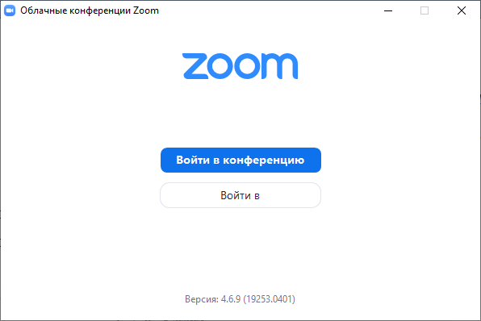
Рис.1.
- Получите от учителя код (логин) конференции и пароль для входа.
- Введите логин и пароль от конференции. Заполните строку «Ваше имя» и нажмите кнопку ВОЙТИ (рис.2).
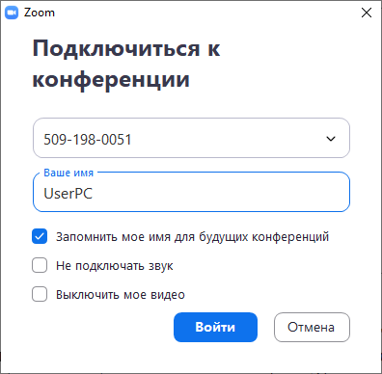

Рис.2.

- Войдите в конференцию, используя звук и видео компьютера (рис.3).
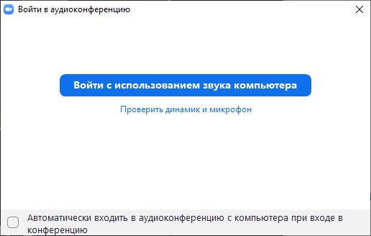
Рис.3.

- Используйте конференцию для того, чтобы задать вопросы, которые возникли во время урока, используя кнопку «Подробнее/Чат» (рис.4).
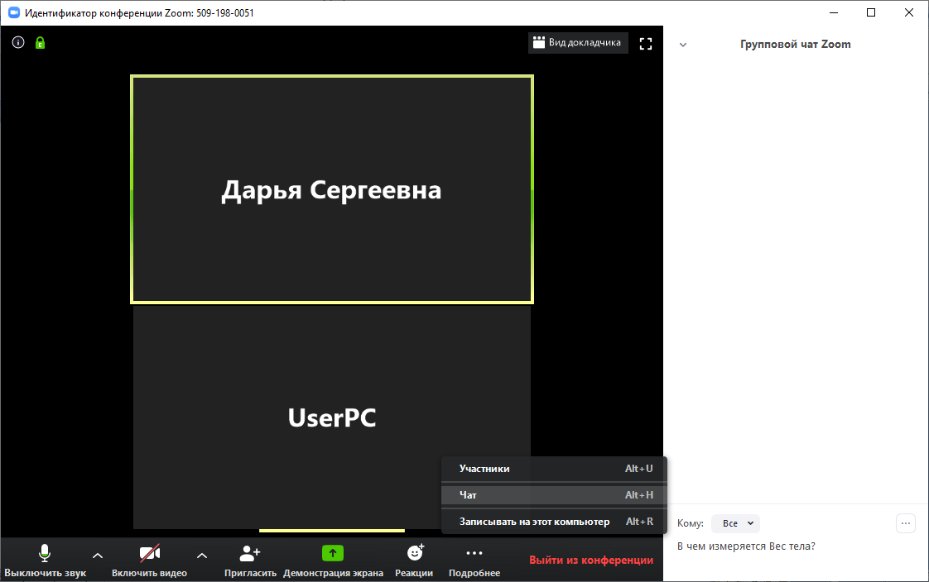
Рис.4.

